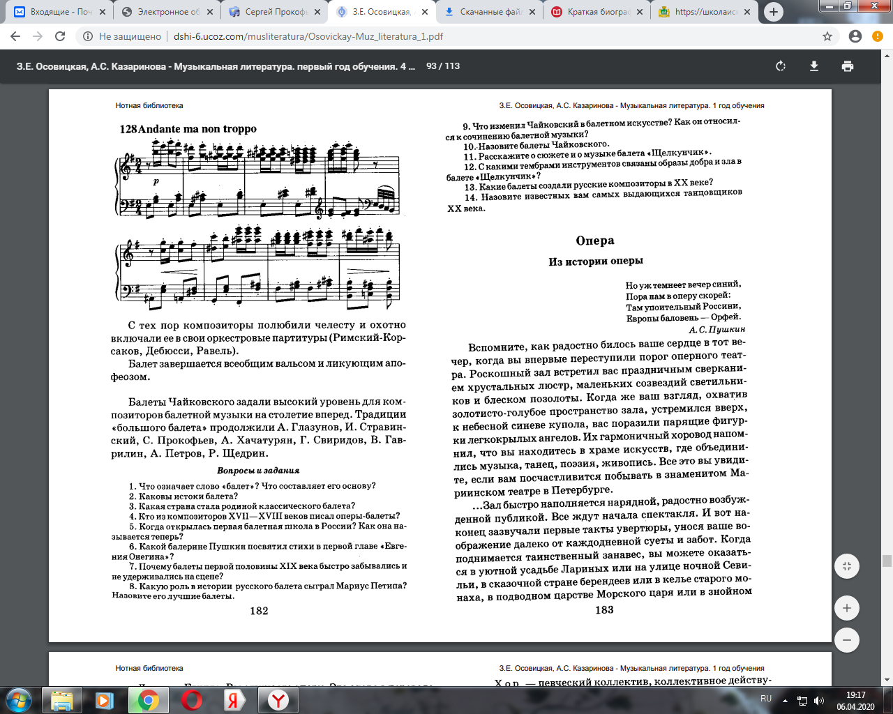
Слушание музыки 3 класс 8.04.2020
- Ознакомьтесь с материалом
- Ответьте на вопросы письменно в тетради. Готовые ответы сфотографировать и отправить по эл.почте shakirova1967@inbox.ru или мне на Whats App 9083480305)

